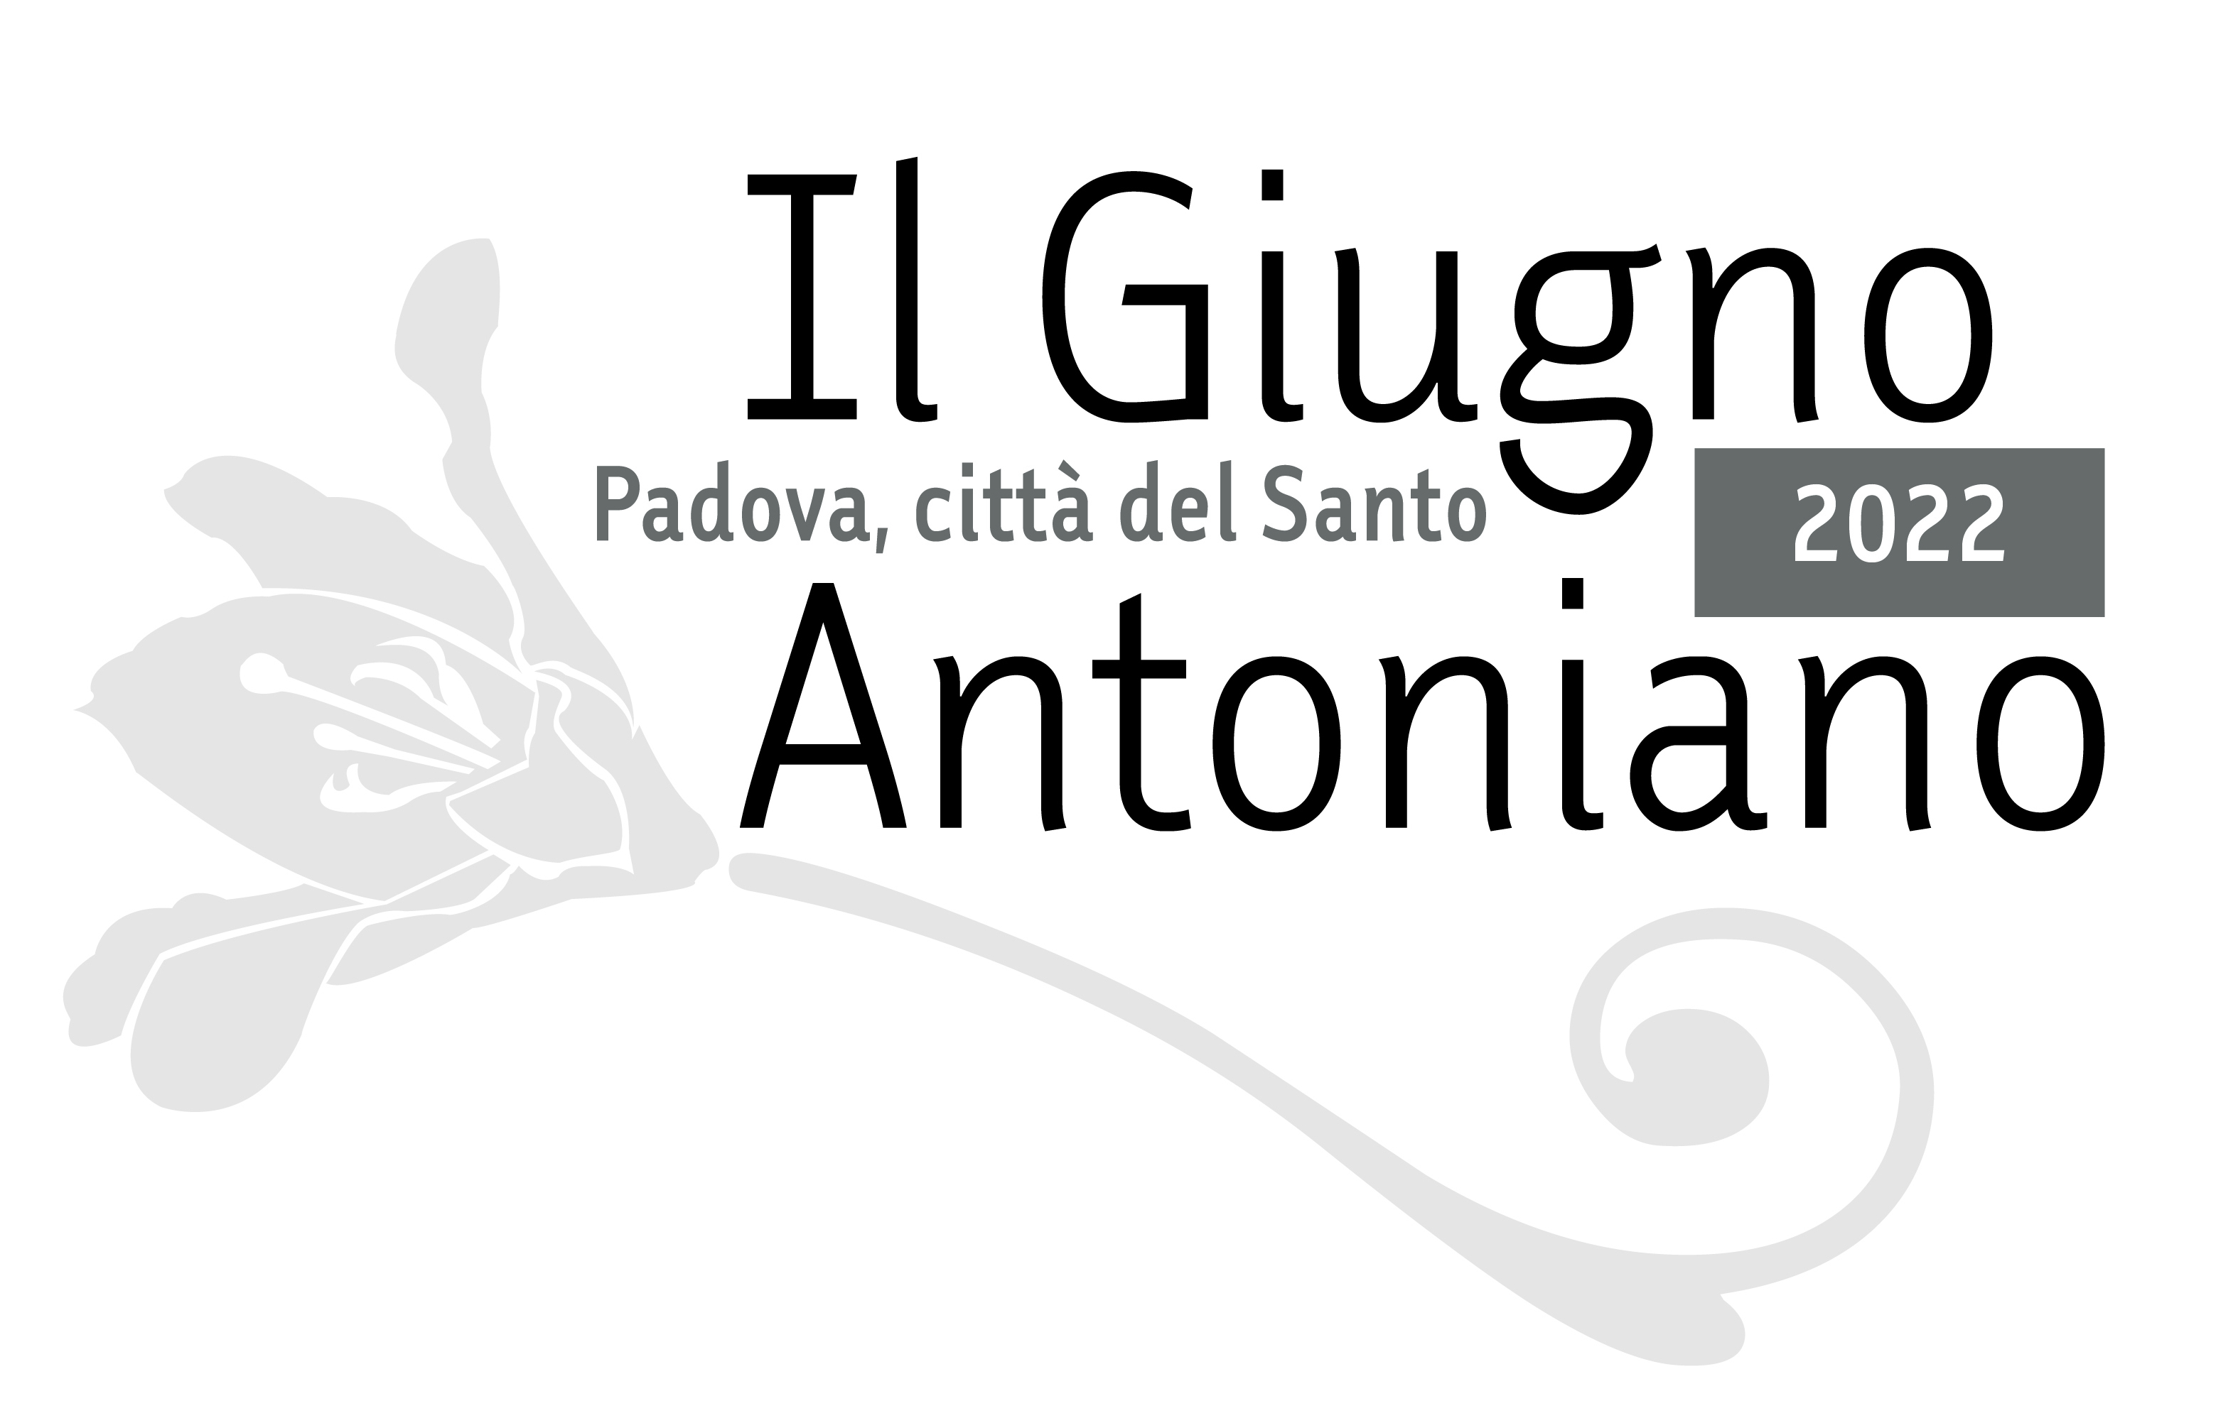

COMUNICATO STAMPA
Padova, 9 giugno 2022

Giugno Antoniano 2022, dall’11 al 13 giugno Musei Civici di Padova gratis per i devoti del Santo
Al Santo aperti nei consueti orari e modalità di visita il complesso museale antoniano – Museo Antoniano, Scoletta del Santo e Oratorio di San Giorgio – e il percorso multimediale immersivo “Antonius”

Nell’ambito del Giugno Antoniano 2022, in occasione delle celebrazioni per la Festa di Sant'Antonio, nei giorni 11, 12 e 13 giugno, i Musei Civici di Padova (Museo Eremitani a esclusione della Cappella degli Scrovegni, Palazzo Zuckermann, Museo del Risorgimento e dell'Età contemporanea, Palazzo della Ragione) saranno a ingresso gratuito. Da sottolineare l’apertura straordinaria del 13 giugno che, cadendo quest’anno di lunedì, sarebbe il tradizionale giorno di chiusura settimanale. Un omaggio della Città del Santo ai molti devoti che in quei giorni saranno a Padova per seguire la Solennità del Santo e il ritorno della tradizionale Processione con la statua e le reliquie di sant’Antonio.

Si ricorda che è sempre possibile visitare le sedi museali della Basilica del Santo, ovvero il Museo Antoniano, l’Oratorio di S. Giorgio e la Scoletta del Santo, nei consueti orari e modalità (per informazioni www.santantonio.org), e assistere alle proiezioni del percorso multimediale immersivo “Antonius”, inaugurato nel 2018 (ingresso dal Chiostro del Generale al Santo) e chiuso a causa della pandemia nel 2020 e 2021, che permette di conoscere meglio la vita del Santo, la nascita della Basilica e le opere dei frati che rendono attuale il messaggio di sant’Antonio.

“Antonius” è una straordinaria e coinvolgente visita emozionale che rafforza l'esperienza di pellegrinaggio alla Basilica del Santo, trasformando l’arte e la spiritualità antoniana in spettacolo. Lo spazio espositivo è di circa 1.000 metri quadrati. Il percorso è in dieci lingue - italiano, inglese, francese, tedesco, spagnolo, portoghese, polacco, croato, arabo, russo – oltre a una traccia audio per non vedenti. Proiezioni nei giorni di venerdì, sabato e domenica, ogni ora dalle ore 9.15 alle ore 12.15 e dalle 14.15 alle 17.15 (durata circa 30 minuti). L’ingresso è come di consueto gratuito.

INFO GIUGNO ANTONIANO
www.santantonio.org – Facebook: Giugno Antoniano - www.padovanet.it
Tel. 049-8225652 - infobasilica@santantonio.org

Contatti stampa

Giugno Antoniano
Ufficio stampa Messaggero di sant’Antonio - Alessandra Sgarbossa
Tel. 049-8225926 - Mob. 380-2038621 - ufficiostampa@santantonio.org

DIETRO LE QUINTE DEL GIUGNO ANTONIANO 2022
Il Giugno Antoniano 2022 è organizzato da Comune di Padova, Pontificia Basilica di S. Antonio, Provincia di S. Antonio di Padova dei Frati Minori Conventuali, Diocesi di Padova, Veneranda Arca di S. Antonio, Messaggero di sant’Antonio Editrice, Arciconfraternita di Sant’Antonio, Centro Studi Antoniani, con la collaborazione di Ordine Francescano Secolare di Padova, Associazione Corsia del Santo - Placido Cortese, Associazione culturale Palio Arcella e Rievocazione storica del “Transito di frate Antonio”.
La realizzazione della manifestazione è possibile grazie al contributo di Fondazione Cassa di Risparmio di Padova e Rovigo, Camera di Commercio di Padova, Assindustria Venetocentro.
Il Giugno Antoniano 2022 ha inoltre il patrocinio della Regione del Veneto, del Comune di Camposampiero (PD) e del Progetto Antonio 20-22 della Provincia Italiana di S. Antonio di Padova.
La media partnership è in collaborazione con «Messaggero di sant’Antonio», «Messaggero dei Ragazzi», Telepace e Rete Veneta del Gruppo Medianordest.
A tutte queste realtà va il vivo ringraziamento di quanti promuovono la manifestazione.
